K.T. découverte

La Bible :
Trésor
de la foi.

3 Ateliers bibliques :

- La bible c’est quoi ?
    - Info la Bible
    - Une bibliothèque en un seul livre
    - Différentes traductions de la Bible
- Comment on se sert de la bible ?
    - Jeu quizz
    - Utilisation de la Bible : recherche de références
- Découvrir un texte d’Evangile et l’actualiser par le dessin.
    - Lire quelques extraits de l’Evangile
    - Après choix, le dessiner en actualisant ce texte pour aujourd’hui
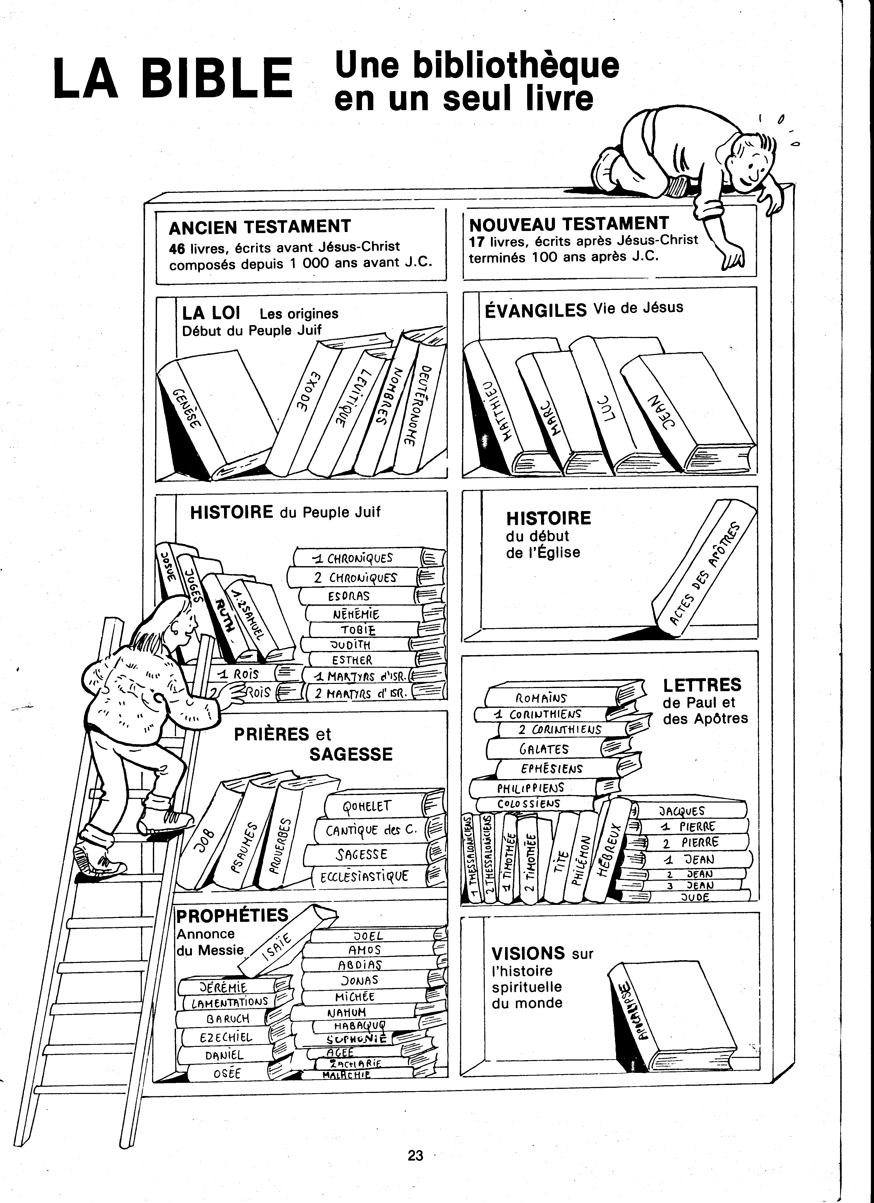
Ta Parole me fait signe...

Es-tu triste, angoissé ? Lis Jean 14
Le monde est méchant... Prends le psaume 27
L'avenir t'inquiète ? Matthieu 6, 25-34
Tu es en danger ? Le psaume 91 est là.
Tu as le cafard ? Médite le psaume 34.
Dieu est si lointain... Vois donc le psaume 139
Tu es au bord de la dépression ? Absorbe Romains 8, 31-39
Tu n'as pas de courage ? A toi, Josué 1
Il te faut un remontant ? Matthieu 2, 25-30
Tu pars en voyage... Démarre avec le psaume 121
Tu pries dans le vide ? Luc 2, 1-13
Tu ne sais comment remercier Dieu ? Entonne le psaume 103
Le monde te semble plus fort que Dieu ? Lis le psaume 90
Ce que Dieu attends de toi ? Prends Romains 12

Et maintenant, commençons, sans nous lasser, continuons!!!
Les temps sont durs... Peut-être !
Les ouvriers peu nombreux ? C'est vrai.

Mais y a-t-il eu une époque où les temps n'étaient pas durs ?
Y a-t-il eu une époque où il y avait partout suffisamment d'ouvriers ?
Faut-il attendre d'avoir de yeux qui voient ?
Faut-il attendre d'avoir des chemins tracés droits ?
Faut-il attendre de voir le jour nouveau ?
Faut-il attendre de ne plus chanter faux pour entrer dans la danse ?

N’aie pas peur... Laisse-toi regarder par le Christ car il t'aime !!!

Une bible vivante

Dans un village reculé de Pologne, échoua un jour une Bible. Celui qui la découvrit se convertit à Jésus-Christ et fit circuler le livre qui lui avait révélé son Sauveur. Au bout de quelques temps, deux cents personnes avaient suivi son exemple, mais il n’y avait toujours qu’une seule Bible dans l’Eglise qui venait de se constituer ainsi.
Un colporteur biblique vint dans ce village. On lui dit : « Nous avons la Bible ! Venez prier avec nous. »

Et il constata qu’il y avait en effet une Bible parmi ces gens, exemplaire unique, usé et abîmé au point qu’on ne pouvait plus l’utiliser. mais le colporteur découvrit qu’un homme connaissait tous les psaumes par cœur, treize connaissaient les évangiles de Matthieu et Luc et pouvaient en réciter tout le contenu, d’autres avaient mémorisé des chapitres entiers de la Genèse, d’Isaïe, des épîtres , etc. La Bible était presque entièrement recopiée dans les mémoires. A l’église, on faisait appel à Paul, Luc, Isaïe, David, et des chrétiens se levaient pour réciter des portions du saint Livre !

Ces gens là possédaient vraiment la Parole de Dieu, mais non pas comme un vieux bouquin recouvert de poussière sur une étagère. Ils étaient devenus une Bible vivante !

Votre horoscope

Si vous êtes né…
Entre le 1er janvier et le 31 décembre, vous êtes sous le signe de la grâce de Dieu (Tite 2, 11)

Astre dominant
La brillante étoile du matin. Jésus-Christ Soleil levant qui nous a visités d’En haut (Luc 1, 78)

En amour
Toujours heureux d’être aimé de Dieu et de L’aimer, car « rien ne peut nous séparer de l’amour de Dieu manifesté en Jésus-Christ » (Romains 8, 39)

Vos voyages
« L’Eternel gardera to départ et ton retour dès maintenant et pour toujours » (Psaume 121, 8)

Votre santé
« Elle est sûre cette parole, et digne d’une entière créance : si nous mourons avec Lui, nous vivrons aussi avec Lui » (1Timothée 1, 15 et 2 Timothée 2, 11)
« Ne vous inquiétez de rien » (Philippiens 4, 6)

Votre argent
« Dieu pourvoira à tous vos besoins selon sa richesse avec magnificence » (Philippiens 4, 19)
« J’ai appris à être content de l’état où je me trouve » (Philippiens 4, 11)

Evénements mondiaux
« Vous entendrez parler de guerres et de bruits de guerre ; gardez-vous d’être troublés, car il faut que cela arrive » (Matthieu 24)
« Mais la Bonne Nouvelle du Royaume de Dieu sera prêchée dans le monde entier pour servir de témoignage à toutes les nations » (Matthieu 24, 14)

Evénements particuliers
« Nos destinés sont dans Ta main » (Psaume 31, 16)
« Toutes choses concourent au bien de ceux qui aiment Dieu » (Romains 8, 28)

NOTA BENE et même très BENE
- L’éditeur certifie n’avoir pas utilisé marc de café pour regrouper ces orientations révélées. La Bible est amplement suffisante pour inspirer et soutenir ceux qui s’y intéressent.
- Les écrits de référence désignés ci-dessus étant indépendants de toute influence lunaire, l’utilisation de votre horoscope est recommandée en toute saison et sous toutes les latitudes. Allez et vivez dans la paix et la joie du Christ !

Pour dessiner l’Evangile pour aujourd’hui…

Lis ces quelques extraits de l’Evangile… Tu en choisis un et tu essayes de le représenter comme si Jésus parlait dans le monde d’aujourd’hui…
Matthieu 4, 18- 23 : L’APPEL DES PREMIERS DISCIPLES
Comme il cheminait sur le bord de la mer de Galilée, il vit deux frères, Simon, appelé Pierre, et André son frère, qui jetaient l'épervier dans la mer; car c'étaient des pêcheurs. Et il leur dit: "Venez à ma suite, et je vous ferai pêcheurs d'hommes."Eux, aussitôt, laissant les filets, le suivirent. Et avançant plus loin, il vit deux autres frères, Jacques, fils de Zébédée, et Jean son frère, dans leur barque, avec Zébédée leur père, en train d'arranger leurs filets; et il les appela. Eux, aussitôt, laissant la barque et leur père, le suivirent. Il parcourait toute la Galilée, enseignant dans leurs synagogues, proclamant la Bonne Nouvelle du Royaume et guérissant toute maladie et toute langueur parmi le peuple.
Matthieu 21, 1-11 : L’ENTREE DE JESUS A JERUSALEM
Quand ils approchèrent de Jérusalem et arrivèrent en vue de Bethphagé, au mont des Oliviers, alors Jésus envoya deux disciples en leur disant: "Rendez-vous au village qui est en face de vous; et aussitôt vous trouverez, à l'attache, une ânesse avec son ânon près d'elle; détachez-la et amenez-les moi. Et si quelqu'un vous dit quelque chose, vous direz: Le Seigneur en a besoin, mais aussitôt il les renverra." Les disciples allèrent donc et, faisant comme leur avait ordonné Jésus, ils amenèrent l'ânesse et l'ânon. Puis ils disposèrent sur eux leurs manteaux et Jésus s'assit dessus. Alors les gens, en très nombreuse foule, étendirent leurs manteaux sur le chemin; d'autres coupaient des branches aux arbres et en jonchaient le chemin. Les foules qui marchaient devant lui et celles qui suivaient criaient: "Hosanna au fils de David! Béni soit celui qui vient au nom du Seigneur! Hosanna au plus haut des cieux!" Quand il entra dans Jérusalem, toute la ville fut agitée. "Qui est-ce?" Disait-on, et les foules disaient: "C'est le prophète Jésus, de Nazareth en Galilée."
Luc 17, 11- 19 : LES DIX LEPREUX
Et il advint, comme il faisait route vers Jérusalem, qu'il passa aux confins de la Samarie et de la Galilée. A son entrée dans un village, dix lépreux vinrent à sa rencontre et s'arrêtèrent à distance; ils élevèrent la voix et dirent: "Jésus, Maître, aie pitié de nous." A cette vue, il leur dit: "Allez vous montrer aux prêtres." Et il advint, comme ils y allaient, qu'ils furent purifiés. L'un d'entre eux, voyant qu'il avait été purifié, revint sur ses pas en glorifiant Dieu à haute voix et tomba sur la face aux pieds de Jésus, en le remerciant. Et c'était un Samaritain. Prenant la parole, Jésus dit: "Est-ce que les dix n'ont pas été purifiés? Les neuf autres, où sont-ils? Il ne s'est trouvé, pour revenir rendre gloire à Dieu, que cet étranger!" Et il lui dit: "Relève-toi, va; ta foi t'a sauvé."
Jean 20, 19-23 : LA RESURRECTION DE JESUS
Le soir, ce même jour, le premier de la semaine, et les portes étant closes, là où se trouvaient les disciples, par peur des Juifs, Jésus vint et se tint au milieu et il leur dit : "Paix à vous !" Ayant dit cela, il leur montra ses mains et son côté. Les disciples furent remplis de joie à la vue du Seigneur. Il leur dit alors, de nouveau : "Paix à vous ! Comme le Père m'a envoyé, moi aussi je vous envoie." Ayant dit cela, il souffla sur eux et leur dit : "Recevez l'Esprit Saint. Ceux à qui vous remettrez les péchés, ils leur seront remis ; ceux à qui vous les retiendrez, ils leur seront retenus."
Jean 20, 24- 29 / L’APPARITION A THOMAS
Or Thomas, l'un des Douze, appelé Didyme, n'était pas avec eux, lorsque vint Jésus. Les autres disciples lui dirent donc : "Nous avons vu le Seigneur !" Mais il leur dit : "Si je ne vois pas dans ses mains la marque des clous, si je ne mets pas mon doigt dans la marque des clous, et si je ne mets pas ma main dans son côté, je ne croirai pas." Huit jours après, ses disciples étaient de nouveau à l'intérieur et Thomas avec eux. Jésus vient, les portes étant closes, et il se tint au milieu et dit : "Paix à vous. Puis il dit à Thomas : "Porte ton doigt ici : voici mes mains ; avance ta main et mets-la dans mon côté, et ne deviens pas incrédule, mais croyant." Thomas lui répondit : "Mon Seigneur et mon Dieu !" Jésus lui dit : "Parce que tu me vois, tu crois. Heureux ceux qui n'ont pas vu et qui ont cru."
Si tu aimes dessiner et que tu veuilles poursuivre ce travail, nous te proposons de lire ce texte et de choisir une phrase. Tu peux ainsi dessiner ce qu’elle signifie pour toi aujourd’hui.
Matthieu 5,1-12 : LES BEATITUDES
Voyant les foules, il gravit la montagne, et quand il fut assis, ses disciples s'approchèrent de lui. Prenant la parole, il les enseignait en disant: "Heureux ceux qui ont une âme de pauvre, car le Royaume des Cieux est à eux. Heureux les doux, car ils posséderont la terre. Heureux les affligés, car ils seront consolés. Heureux les affamés et assoiffés de la justice, car ils seront rassasiés. Heureux les miséricordieux, car ils obtiendront miséricorde. Heureux les coeurs purs, car ils verront Dieu. Heureux les artisans de paix, car ils seront appelés fils de Dieu. Heureux les persécutés pour la justice, car le Royaume des Cieux est à eux. Heureux êtes-vous quand on vous insultera, qu'on vous persécutera, et qu'on dira faussement contre vous toute sorte d'infamie à cause de moi. Soyez dans la joie et l'allégresse, car votre récompense sera grande dans les cieux: c'est bien ainsi qu'on a persécuté les prophètes, vos devanciers.

